CERCLE BIBLIQUE

« Equipe Théophile »

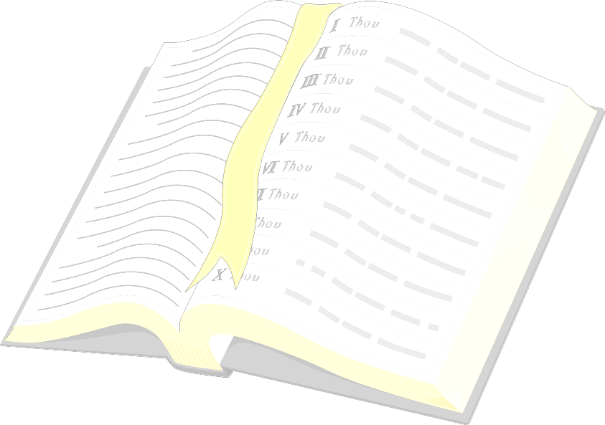

Poursuite de l’étude

de l’Évangile

de saint Matthieu :

« Le sermon sur
la montagne »

Mardi, 20 h.
à l’Ecole S^{te.} Marie

